Nama : I Made Bila Arta Wirawan
NIM : 1301164402
Naive Bayes
pada tugas program Naive Byaes ini menggunakan data train sebanyak 160 data dengan 7 atribut input (age, workclass, education, marital-status, occupation, relationship, hours-per-week) dan 1 output yang memiliki 2 kelas/label (>50K dan <=50K). dengan data train seperti di atas diberikan data test sejumlah 40 data untuk menentukan kelas dari seluruh data tersebut.
Untuk penyelesaian masalah naive bayes pada tugas ini pertama” saya mengubah nilai atribut dari setiap kolom pada dataTrain dengan potongan code seperti di bawah ini :

if ((d == 'young') or (d == 'Private') or (d == 'Some-college') or (d == 'Married-civ-spouse') or (d == 'Prof-specialty') or (d == 'Husband') or (d == 'low')):
dT[col][i] = 0
elif ((d == 'adult') or (d == 'Local-gov') or (d == 'Bachelors') or (d == 'Never-married') or (d == 'Craft-repair') or (d == 'Not-in-family') or (d == 'normal')):
dT[col][i] = 1

elif ((d == 'old') or (d == 'Self-emp-not-inc') or (d == 'HS-grad') or (d == 'Divorced') or (d == 'Exec-managerial') or (d == 'Own-child') or (d == 'many')):
dT[col][i] = 2
potongan code diatas mengubah nilai atribut kolom pada dataTrain; pada kolom age jika nilainya young akan dirubah menjadi 0, jika adult dirubah menjadi 1, jika old akan dirubah menjadi 2 begitu juga seterusnya pada kolom yg lainnya.
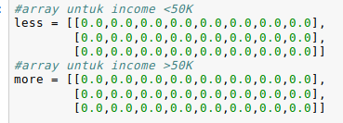
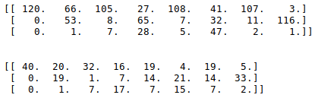
Gambar disamping merupakan array 2 dimensi untuk menyimpan jumlah nilai dari atribut data. Indeks 0,0 merepresentasikan jumlah data pada label(<=50K/>50K), indeks 0,1-7 menyimpan jumlah nilai 0 sesuai dengan atribut kolom (kolom 1 = age, dst). indeks 1,1-7 menyimpan jumlah nilai 1 sesuai dengan atribut kolom. indeks 2,1-7 menyimpan jumlah nilai 2 sesuai dengan atribut kolom.

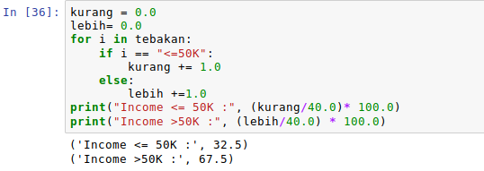

Diatas merupakan hasil dari presentase income <=50K sebesar 32,5% sedangkan presentase income > 50K sebesar 67,5%.

